Конспект открытого урока по окружающему миру
1-А класс
Тема: «Как живут животные?»
Цель урока: расширение представлений учащихся о жизни животных и условиях, необходимых для их жизни.
Планируемые образовательные результаты:
Предметные результаты: обучающиеся научатся:
- определять, чем питаются животные;
- определять постройки животных;
- узнавать зверей на рисунке по их частям;
-знать, что животные – живые существа;
- знать, что животные питаются, передвигаются, строят жилища;
- знать, что животным необходимы для жизни пища, воздух, вода, тепло и свет.
Метапредметные:
Регулятивные: постановка учебной задачи урока.
Познавательные: общеучебные – осознание и произвольное речевое высказывание в устной форме о живых организмах;
Логические – переработка полученной информации.
Коммуникативные – оказывать взаимопомощь в сотрудничестве.
Личностные результаты: осознание необходимости бережного отношения к животным; к природе.
Тип урока: урок – исследование.
Методы и формы обучения: исследовательский, объяснительно – иллюстративный, работа в парах, работа с учебником.
Оборудование для обучающихся: учебник «Окружающий мир» А.А. Плешаков, рабочие листы с заданием, сигнальные карточки.
Оборудование для учителя: ноутбук, видео, иллюстрации животных, карточки.
Ход урока:
1.Организационный момент.
- Добрый день, дорогие ребята! Я рада вас приветствовать Ребята, у нас на уроке присутствуют гости. Поздороваемся с ними.
Потрите ладошки. Вы почувствовали тепло? (Да).
Прикоснитесь ладошками друг к другу и передайте его. Пусть на уроке вам будет также тепло и уютно. А теперь за работу!
2. Актуализация знаний
-Муравьишка по дороге к нам сорвал веточку дерева. Он забыл на прошлый урок,на котором мы узнали,что растение живое- Давайте вспомним, что необходимо растениям для жизни?
По классу расклеены карточки:
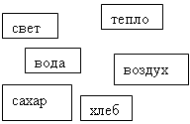
Выходит один ученик и выбирает нужные карточки.
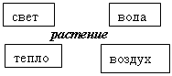

- Докажите это еще раз.
(Растение растёт, развивается, размножается, умирает).
Правильно, на прошлом уроке мы с вами говорили о том, как живет и развивается растение.
3.Самоопределение к деятельности
-Муравьишка пришел на урок не один, а вмести со своими друзьями. А с кем именно вы узнаете сами.
Работа в группах.
У вас на партах лежат пазлы, собрав их вы назовете друзей Муравьишки.
(Белка, заяц, лиса)
-Назовите их. Как одним словом можно назвать слова –отгадки? (Животные).
-Предположите о чем мы сегодня поговорим на уроке. (О животных)
- Прочитайте тему урока на с.72 (Как живут животные?)
-Какие учебные цели мы ставим перед собой?
4. Работа по теме урока
1. Беседа.
-Вспомните, с какими группами животных мы уже знакомы?
(Насекомые, рыбы, птицы, звери).
- У вас на партах карточки с изображением разных животных, определите к какой группе вы их отнесете. (Вывешивают на доску по очереди.)
-У кого дома есть домашние животные? Расскажите о них (сообщение 1-2 ученика).
5. Физминутка
6. Первичное усвоение новых знаний.
- Мы должны сегодня выяснить, что необходимо животным для жизни и чем они отличаются от растений.
Задание 1. Работа в парах.
Определите, кто что ест. Найдите к каждой карточке пару.
Вывод: Все животные питаются. Но для роста им нужна не только пища, но и вода.
(На доску вывешиваем опорные слова)

Задание 2. Работа в группах.
- Что должны делать животные, в отличие от растений, чтобы добыть пищу? (Передвигаться.)
-Сейчас вы это определите самостоятельно: каким животным принадлежат части тела и для чего они служат? (Работа по карточкам). Учебник. стр. 72, задание 2
- С помощью чего разные животные могут передвигаться?
- Вывод: все животные передвигаются: летают, бегают, прыгают, плавают, ползают. Благодаря этому они добывают пищу и воду не только себе, но и своему потомству.
Задание 3. Коллективное выполнение у доски.
- Определите, чьи постройки показаны на рисунках.(Дети выходят к доске и стрелками соединяют рисунки ).
- Отгадайте загадки Муравьишки, кто где живет?
Роет, роет,
Ход подземный строит,
Роет-строит ловко
Спальню и кладовку. (Хомяк)
Работящие зверьки
Строят дом среди реки.
Если в гости кто придет,
Знайте, что из речки вход! (бобры)
Прилетает к нам с теплом,
Путь проделав длинный.
Лепит домик над окном
Из травы и глины. (Ласточка)
Модница крылатая,
Платье полосатое.
Ростом хоть и кроха,
Укусит - будет плохо.
Ловко вылепит гнездо,
Высоко висит оно. (Оса)

- Для чего животным нужен дом? Какие еще дома бывают у животных?
Вывод: многие животные строят жилища для себя и своего потомства.
- Что же ещё необходимо животным для жизни? (Тепло.)
(Вывешивается карточка с надписью - "тепло")
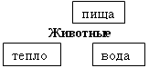
- Итак, давайте вспомним, что необходимо животным для жизни? (Пища, вода, тепло.)
- В чём же ещё нуждается каждое живое существо? ( Воздух, свет.)
(Вывешиваются карточки с надписями: "воздух", "свет".)
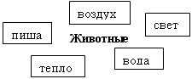

(Питаются, передвигаются, строят жилища, растут, развиваются, приносят потомство).
7. Закрепление знаний и способов действий
1. Беседа «В природе все взаимосвязано»
-Как вы думаете, а что зависит от человека, чтобы животный и растительный мир радовал нас всегда?(Ответы детей)
- В Китае были уничтожены миллионы воробьёв, после чего развелось огромное количество вредителей. И китайцы стали покупать воробьёв в других странах.
- В Норвегии уничтожили хищных птиц, чтобы сохранить куропаток. Но куропатки вскоре начали погибать от болезней. Оказывается, ястребы и совы поедали больных птиц, выполняли роль санитаров. Как видим, природа очень жестоко наказывает тех, кто не выполняет её законов.
2. Просмотр видеоролика « Будь природе другом!» ( 3 мин.)
3. Работа в группе «Составление правил по экологическому знаку»

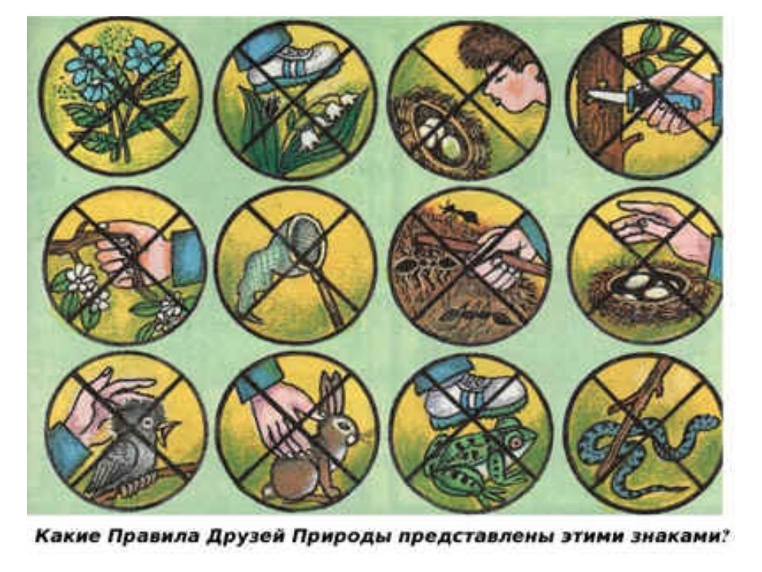

- Подведение итогов урока. Рефлексия.
- Сегодня на уроке, дети, вы были исследователями и искали ответ на вопрос: Как живут животные? Как вы считаете, мы смогли найти ответы на эти вопросы?

- Оцените себя с помощью сигналов светофора.

Игра «Топ-хлоп» (Резерв)
-Я предлагаю вам коротенький опрос.
1) С кошкой нужно гулять в наморднике? (нет)
2) Животные – живые существа? (да)
3) Муравьи питаются моржами? (нет)
4) Бобры живут в хатках? (да)
5) Кроты вьют себе гнёзда? (нет)
6) Птицы питаются насекомыми? (да)
7) У кошки детёныш – щенок?(нет)
8)Попугаи живут в клетках?(да)
9) Детёныш зайца – лисёнок?(нет)
10) О животных нужно заботиться?(да)

